Les plantes de l’urgence :

-ANANAS COMOSUS :……………………..Zannanna……………………….Diurétique :
Broméliacée Racines
-Faire bouillir pendant 15 mn dans un litre d’eau 30 gr de racine. Filtrer et laisser refroidir. Boire dans la journée.
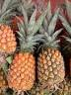 *
-Ageratum conyzoïdes :…………..Zèb-lavièj/Zèb-a-fanm……..Brûlures/Blessures :
Astéracée Feuilles fraiches
-Désinfecter les brûlures ou blessures en y appliquant des feuilles fraiches.
Conjonctivite :
-Mettre une goutte du suc des feuilles en instillation oculaire.
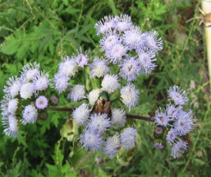

-ALOE VERA :……………………………lalwé…………………………………….Brûlures:
Liliacée Gel
-Employer le gel contenu à l’intérieur des feuilles. Mettre directement sur la brûlure.
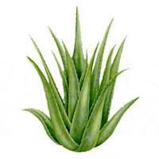
-ANACARDIUM OCCIDENTALE :……….Nwa-kajou…………Maux de dents/Gencives sensibles :
Anacardiacée Feuilles/Ecorce
-Faire une infusion de 80 gr de feuilles ou d’écorce dans 1 l d’eau. En bains de bouche.
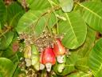
-BIXA ORELLANA :……………………………..……..Roucou…………………………………………..Brûlures :
Bixacée Semences
-Ecraser les semences et les mélanger à une huile végétale. Appliquer directement sur la brûlure.
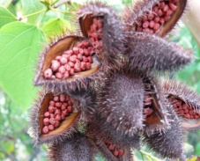
-Borreria verticillata :…………………….……Makônèt………………………Furoncles/Plaies/Panaris
Rubiacée feuilles
-Appliquer directement le jus des feuilles après désinfection. Renouveler 3 fois/jour
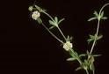

-CALOTROPIS PROCERA :……………………………………Bwa-laswa……………………………………….Cicatrisation
Asclépiadacée Latex
-Déposer sur la plaie une solution de latex à 1% dans l’eau
Feuilles :……………………………………………………………………………….………………………………….. - Compresses :
-Laver les feuilles à l’eau bouillante. Sécher à l’abri de la poussière. Utiliser comme une compresse.
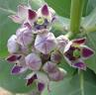
-CARICA PAPAYA :……………………………………………Papaye………………………….Brûlures/Ulcères de la peau
Caricacée Fruit (pulpe) -Appliquer directement sur la zone à traiter
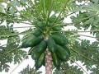
-CENTELLA ASIATICA :………………………………………....Ich-tig/Lavéronik……………………….………Cicatrisant :
Apiacée Feuilles -Extraire le jus d’une grosse poignée de feuilles. Appliquer directement sur la plaie. Renouveler fréquemment.
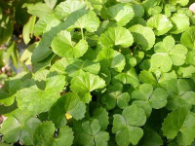
-CORDIA MARTINICENSIS :………………………………...…..Maho-nwè…………………………Attache (vulnéraire) :
Borraginacée écorce -Arracher d’un seul trait et sur la longueur, un morceau d’ecorce.
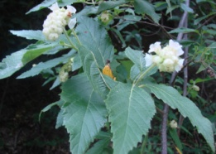

-DAPHNOPSIS AMERICANA:…………….………….…….Maho-piman……………….………….Attache (Rubéfiant):
Ecorce
-Arracher d’un seul trait et sur la longueur, un morceau d’ecorce.
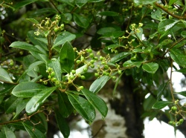
-HIBISCUS ESCULENTUS :………………………….gonbo……………………………………...Cataplasme/Antiseptique :
Malvacée Feuilles
-Nettoyer la feuille à l’eau bouillante. Sécher à l’abri de la poussière. Appliquer sur la plaie.
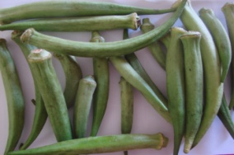
-JATROPHA CURCAS :………………………..………Mèdsiyen-béni……………………………………………….Cicatrisant :
Euphorbiacée Latex -Déposer le latex sur les plaies et blessures et laisser sécher
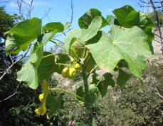
-KALANTCHOE PINNATA:…………………………………..……zèb-Maltèt……………….…………………..Maux de tête:
Crassulacée feuilles -appliquer directement sur le front ou la tête, et maintenir quelque temps.
Otites externes :
-presser le jus d’une feuille directement dans l’oreille et laisser une nuit.
Ulcères externes :
-appliquer des feuilles soigneusement contusées sur la partie ulcérée et la blessure.
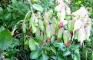

-LAWSONIA INERMIS :………………………………..Henné……………………………………..Antiseptique/Cicatrisant :
Lythracée Feuilles
-nettoyage des plaies par une décoction de feuilles -cataplasme de feuilles préalablement ébouillantées
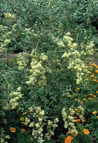
LUFFA AEGYPTIACA:…………………………………….……loofah……………………………………Eponge de soins:
Cucurbitacée fruit
-Débarrasser le fruit de son enveloppe et s’en servir pour les massages corporels et les ablutions.
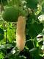
MORINGA PTERISGOSPERMA:……………………….Katkan/Mandékilè…………………..Brûlures/Blessures:
Moringacée Semences
-Décoction de 5 gr de semences pilées. En compresses sur l’endroit à traiter.
Purification de l’eau :
-Pulvériser 50 gr de semences. Mettre dans l’eau trouble. Laisser en contact 30 mn en agitant. Filtrer
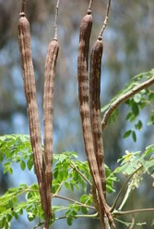
-Ocimum basilicum :……………………………………….………Basilic……………………….…………………..antiseptique :
Lamiacée feuilles
-Appliquer les feuilles fraiches ébouillantées sur la plaie infectée
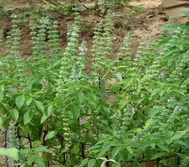
PEPEROMIA PELLUCIDA :…………………..Zèb-kourès…………………………….. »Clystère « anti-constipation:
Pipéracée tige
- Sélectionner une tige droite. L’effeuiller. La laver soigneusement puis la tremper dans une huile vegetale. L’introduire dans l’anus de l’enfant. Le chatouillement provoque l’évacuation.
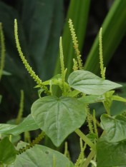
-PSIDIUM GUAJAVA :………………………….….Goyave……………………………………..Antibiotique (gram – et +):
Myrtacée Feuille
-Appliquer sur la plaie infectée un cataplasme de feuilles préalablement ébouillantées
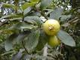
-SIDA RHOMBIFOLIA :………………………………..Zèb-balié………………………………………………..Emollient :
Malvacée Feuilles -Mastiquer les feuilles. Les appliquer sur les piqures d’insecte.
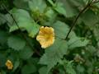
-GYNERIUM SAGGITATUM:…………….………Gran-rozo-panach…………………………………..Atteles souples :
Poacées Tronc
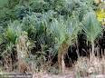

-KRUGIODENDRON FERREUM:…………….Bwa-d-fè-nwè…………………………………………………Atteles rigides:
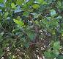
-MAMMEA AMERICANA:……………………….Zabriko-péyi………………………………emplatre extracteur:
Clusiacées Latex -appliquer un emplatre de latex étendu sur un morceau de toile : il attire les corps étrangers de la plaie.
-Pediculicide (poux de tête:
Graine : -écraser et bouillir la graine dans de l’eau : laver la partie infectée avec cette décoction.
Fruit : -Blessures :
-appliquer la pulpe du fruit râpé sur les blessures : elle cicatrise rapidement.
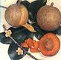
-Eleusine indica :…………………………………Pié-poul……………………………………….Cataplasme pour entorse, foulure et contusion : -écraser les feuilles et poser sur l’endroit malade
-Diarrhée et coliques : infusion de 30 gr de feuilles dans 1l d’eau, à boire 3 fois par jour.
